

**О внесении изменений в постановление Правления Национального Банка Республики Казахстан от 31 июля 2017 года № 149 "Об утверждении регламентов государственных услуг Национального Банка Республики Казахстан"**

***Утративший силу***

Постановление Правления Национального Банка Республики Казахстан от 14 октября 2019 года № 169. Зарегистрировано в Министерстве юстиции Республики Казахстан 18 октября 2019 года № 19487. Утратило силу постановлением Правления Национального Банка Республики Казахстан от 18 мая 2020 года № 71 (вводится в действие по истечении двадцати одного календарного дня после дня его первого официального опубликования)

      Сноска. Утратило силу постановлением Правления Национального Банка РК от 18.05.2020 № 71 (вводится в действие по истечении двадцати одного календарного дня после дня его первого официального опубликования).  
      Примечание ИЗПИ!  
Порядок введения в действие настоящего постановления см. п. 5.

      В целях совершенствования нормативных правовых актов Республики Казахстан Правление Национального Банка Республики Казахстан ПОСТАНОВЛЯЕТ:

      1. Внести в постановление Правления Национального Банка Республики Казахстан от 31 июля 2017 года № 149 "Об утверждении регламентов государственных услуг Национального Банка Республики Казахстан" (зарегистрированное в Реестре государственной регистрации нормативных правовых актов под № 15685, опубликованное 27 сентября 2017 года в Эталонном контрольном банке нормативных правовых актов Республики Казахстан) следующие изменения:

      в пункте 1:

      подпункты 1), 2), 12), 13), 15), 33) и 44) исключить;

      в регламенте государственной услуги "Выдача согласия на приобретение статуса крупного участника управляющего инвестиционным портфелем", утвержденном согласно приложению 7 к указанному постановлению:

      пункт 5 изложить в следующей редакции:

      "5. Содержание каждой процедуры (действия), входящей в состав процесса оказания государственной услуги, длительность его выполнения, а также результат процедуры (действия) по оказанию государственной услуги, который служит основанием для начала выполнения следующей процедуры (действия):

      1) прием и регистрация представленных услугополучателем документов, передача документов руководству услугодателя работником, уполномоченным на прием и регистрацию корреспонденции – в день поступления заявления;

      2) ознакомление с содержанием документов и наложение на них резолюций, передача документов в подразделение ответственное за оказание государственной услуги (далее – ответственное подразделение) руководством услугодателя – в день после дня представления полного пакета документов;

      3) рассмотрение документов, определение ответственного работника, передача документов ему на исполнение руководством ответственного подразделения – в день после дня представления полного пакета документов;

      процедуры, предусмотренные подпунктами 2) и 3) настоящего пункта, осуществляются в течение 1 (одного) рабочего дня;

      4) проверка полноты представленных документов:

      в случае установления факта неполноты представленных документов подготовка письменного мотивированного отказа в дальнейшем рассмотрении заявления услугодателю (далее – отказ в рассмотрении заявления), подписание отказа в рассмотрении заявления у руководителя услугодателя, выдача отказа в рассмотрении заявления услугополучателю ответственным работником ответственного подразделения (в течение 4 (четырех) рабочих дней со дня получения документов);

      в случае установления факта полноты документов, их рассмотрение на предмет соответствия требованиям стандарта, подготовка представления о выдаче (отказе в выдаче) согласия на приобретение статуса крупного участника управляющего инвестиционным портфелем, проекта постановления Правления услугодателя (далее – Правление) о выдаче (отказе в выдаче) согласия на приобретение статуса крупного участника управляющего инвестиционным портфелем (далее – проект постановления), направление документов в юридическое подразделение на согласование ответственным работником ответственного подразделения – в течение 10 (десяти) рабочих дней;

      5) рассмотрение документов на соответствие требованиям стандарта, согласование проекта постановления юридическим подразделением, возврат согласованного проекта постановления в ответственное подразделение – в течение 10 (десяти) рабочих дней;

      6) направление проекта постановления с прилагаемыми документами на рассмотрение руководству услугодателя ответственным работником ответственного подразделения – в течение 1 (одного) рабочего дня;

      7) рассмотрение документов и проекта постановления, согласование проекта постановления, наложение резолюции на служебную записку касательно вынесения вопроса на заседание Правления, возврат документов в ответственное подразделение руководством услугодателя – в течение 2 (двух) рабочих дней;

      8) направление проекта постановления с прилагаемыми документами секретарю Правления ответственным работником ответственного подразделения – в течение 1 (одного) рабочего дня;

      9) подготовка проекта постановления для вынесения на рассмотрение Правления секретарем Правления – в течение 14 (четырнадцати) рабочих дней;

      10) принятие постановления Правлением и его регистрация секретарем Правления – в течение 6 (шести) рабочих дней;

      11) направление результата оказания государственной услуги по почте или выдача непосредственно услугополучателю либо его уполномоченному представителю при предъявлении доверенности, оформленной в порядке, установленном гражданским законодательством Республики Казахстан, ответственным работником ответственного подразделения – в течение 2 (двух) рабочих дней.";

      приложение 1 к регламенту государственной услуги "Выдача согласия на приобретение статуса крупного участника управляющего инвестиционным портфелем" изложить в редакции согласно приложению 1 к настоящему постановлению;

      приложение 3 к регламенту государственной услуги "Выдача согласия на приобретение статуса крупного участника управляющего инвестиционным портфелем" изложить в редакции согласно приложению 2 к настоящему постановлению;

      в регламенте государственной услуги "Выдача разрешения на размещение эмиссионных ценных бумаг организации-резидента Республики Казахстан на территории иностранного государства", утвержденном согласно приложению 36 к указанному постановлению:

      пункт 5 изложить в следующей редакции:

      "5. Содержание каждой процедуры (действия), входящей в состав процесса оказания государственной услуги, длительность его выполнения, а также результат процедуры (действия) по оказанию государственной услуги, который служит основанием для начала выполнения следующей процедуры (действия):

      1) прием и регистрация представленных услугополучателем документов, передача документов руководителю услугодателя работником, уполномоченным на прием и регистрацию корреспонденции – в день поступления заявления;

      2) ознакомление с содержанием документов и наложение на них резолюций, передача документов в подразделение ответственное за оказание государственной услуги (далее – ответственное подразделение) руководством услугодателя – в день поступления заявления;

      3) рассмотрение документов, определение ответственного работника, передача документов ему на исполнение руководством ответственного подразделения – в день поступления заявления;

      процедуры, предусмотренные подпунктами 1), 2) и 3) настоящего пункта, осуществляются в течение 1 (одного) рабочего дня;

      4) рассмотрение документов на соответствие стандарту, подготовка результата оказания государственной услуги, получение визы курирующего заместителя руководителя услугодателя, направление на подпись руководителю услугодателя ответственным работником ответственного подразделения – в течение 5 (пяти) рабочих дней;

      5) визирование результата оказания государственной услуги, возврат завизированного результата оказания государственной услуги в ответственное подразделение курирующим заместителем руководителя услугодателя – в течение 1 (одного) рабочего дня;

      6) подписание результата оказания государственной услуги, возврат подписанного результата оказания государственной услуги в ответственное подразделение руководителем услугодателя – в течение 1 (одного) рабочего дня;

      7) направление результата оказания государственной услуги услугополучателю на портал, ответственным работником ответственного подразделения – в день подписания результата оказания государственной услуги.";

      приложение 1 к регламенту государственной услуги "Выдача разрешения на размещение эмиссионных ценных бумаг организации-резидента Республики Казахстан на территории иностранного государства" изложить в редакции согласно приложению 3 к настоящему постановлению;

      приложение 3 к регламенту государственной услуги "Выдача разрешения на размещение эмиссионных ценных бумаг организации-резидента Республики Казахстан на территории иностранного государства" изложить в редакции согласно приложению 4 к настоящему постановлению;

      в регламенте государственной услуги "Выдача разрешения на выпуск эмиссионных ценных бумаг организации-резидента Республики Казахстан на территории иностранного государства", утвержденном согласно приложению 37 к указанному постановлению:

      пункт 5 изложить в следующей редакции:

      "5. Содержание каждой процедуры (действия), входящей в состав процесса оказания государственной услуги, длительность его выполнения, а также результат процедуры (действия) по оказанию государственной услуги, который служит основанием для начала выполнения следующей процедуры (действия):

      1) прием и регистрация представленных услугополучателем документов, передача документов руководителю услугодателя работником, уполномоченным на прием и регистрацию корреспонденции – в день поступления заявления;

      2) ознакомление с содержанием документов и наложение на них резолюций, передача документов в подразделение ответственное за оказание государственной услуги (далее – ответственное подразделение) руководством услугодателя – в день поступления заявления;

      3) рассмотрение документов, определение ответственного работника, передача документов ему на исполнение руководством ответственного подразделения – в день поступления заявления;

      процедуры, предусмотренные подпунктами 1), 2) и 3) настоящего пункта, осуществляются в течение 1 (одного) рабочего дня;

      4) рассмотрение документов на соответствие стандарту, подготовка результата оказания государственной услуги, получение визы курирующего заместителя руководителя услугодателя, направление на подпись руководителю услугодателя ответственным работником ответственного подразделения – в течение 5 (пяти) рабочих дней;

      5) визирование результата оказания государственной услуги, возврат завизированного результата оказания государственной услуги в ответственное подразделение курирующим заместителем руководителя услугодателя – в течение 1 (одного) рабочего дня;

      6) подписание результата оказания государственной услуги, возврат подписанного результата оказания государственной услуги в ответственное подразделение руководителем услугодателя – в течение 1 (одного) рабочего дня;

      7) направление результата оказания государственной услуги услугополучателю на портал, ответственным работником ответственного подразделения – в день подписания результата оказания государственной услуги.";

      приложение 1 к регламенту государственной услуги "Выдача разрешения на выпуск эмиссионных ценных бумаг организации-резидента Республики Казахстан на территории иностранного государства" изложить в редакции согласно приложению 5 к настоящему постановлению;

      приложение 3 к регламенту государственной услуги "Выдача разрешения на выпуск эмиссионных ценных бумаг организации-резидента Республики Казахстан на территории иностранного государства" изложить в редакции согласно приложению 6 к настоящему постановлению;

      в регламенте государственной услуги "Выдача разрешения на право осуществления деятельности кредитного бюро и акта о соответствии кредитного бюро требованиям, предъявляемым к кредитному бюро по защите и обеспечению сохранности базы данных кредитных историй, используемых информационных систем и помещений", утвержденном согласно приложению 38 к указанному постановлению:

      часть вторую пункта 1 изложить в следующей редакции:

      "Государственная услуга "Выдача разрешения на право осуществления деятельности кредитного бюро и акта о соответствии кредитного бюро требованиям, предъявляемым к кредитному бюро по защите и обеспечению сохранности базы данных кредитных историй, используемых информационных систем и помещений" (далее – государственная услуга) оказывается Национальным Банком Республики Казахстан (далее – услугодатель) через веб–портал "электронного правительства" www.egov.kz (далее – портал).";

      пункты 2 и 3 изложить в следующей редакции:

      "2. Форма оказания государственной услуги: электронная (полностью автоматизированная).

      3. Результат оказания государственной услуги: письмо о выдаче разрешения на право осуществления деятельности кредитного бюро и акта о соответствии кредитного бюро требованиям, предъявляемым к кредитному бюро по защите и обеспечению сохранности базы данных кредитных историй, используемых информационных систем и помещениям (далее – акт), с приложением разрешения либо мотивированный ответ об отказе в оказании государственной услуги (далее – отказ) по основаниям, предусмотренным пунктом 11 стандарта государственной услуги "Выдача разрешения на право осуществления деятельности кредитного бюро и акта о соответствии кредитного бюро требованиям, предъявляемым к кредитному бюро по защите и обеспечению сохранности базы данных кредитных историй, используемых информационных систем и помещений", утвержденного постановлением Правления Национального Банка Республики Казахстан от 30 апреля 2015 года № 71, зарегистрированным в Реестре государственной регистрации нормативных правовых актов под № 11534 (далее – стандарт).

      Форма предоставления результата оказания государственной услуги: электронная.

      На портале результат оказания государственной услуги направляется услугополучателю в "личный кабинет" в форме электронного документа, удостоверенного электронной цифровой подписью (далее – ЭЦП) уполномоченного лица услугодателя.";

      подпункт 4) пункта 5 изложить в следующей редакции:

      "4) проверка полноты представленных документов:

      в случае установления факта неполноты представленных документов подготовка письменного мотивированного отказа в дальнейшем рассмотрении заявления (далее – отказ в рассмотрении заявления), подписание отказа в рассмотрении заявления у руководства услугодателя, направление отказа в рассмотрении заявления услугополучателю на портал, ответственным работником ответственного подразделения – в течение 4 (четырех) рабочих дней со дня получения документов;

      при установлении факта полноты представленных документов:

      рассмотрение документов на соответствие требования стандарта, направление соответствующих запросов в заинтересованные подразделения услугодателя и государственные органы Республики Казахстан, направление представленных услугополучателем документов для получения акта в Комиссию по выдаче акта о соответствии требованиям, предъявляемым к участникам системы формирования кредитных историй и их использования (далее – Комиссия), ответственным работником ответственного подразделения – в течение 2 (двух) рабочих дней;";

      подпункт 9) пункта 5 изложить в следующей редакции:

      "9) направление результата оказания государственной услуги услугополучателю на портал, ответственным работником ответственного подразделения – в день подписания результата оказания государственной услуги.";

      приложение 1 к регламенту государственной услуги "Выдача разрешения на право осуществления деятельности кредитного бюро и акта о соответствии кредитного бюро требованиям, предъявляемым к кредитному бюро по защите и обеспечению сохранности базы данных кредитных историй, используемых информационных систем и помещений" изложить в редакции согласно приложению 7 к настоящему постановлению.

      2. Департаменту рисков в установленном законодательством Республики Казахстан порядке обеспечить:

      1) совместно с Юридическим департаментом государственную регистрацию настоящего постановления в Министерстве юстиции Республики Казахстан;

      2) размещение настоящего постановления на официальном интернет-ресурсе Национального Банка Республики Казахстан после его официального опубликования;

      3) в течение десяти рабочих дней после государственной регистрации настоящего постановления представление в Юридический департамент сведений об исполнении мероприятий, предусмотренных подпунктом 2) настоящего пункта и пунктом 3 настоящего постановления.

      3. Департаменту внешних коммуникаций – пресс-службе Национального Банка обеспечить в течение десяти календарных дней после государственной регистрации настоящего постановления направление его копии на официальное опубликование в периодические печатные издания.

      4. Контроль за исполнением настоящего постановления возложить на заместителя Председателя Национального Банка Республики Казахстан Смолякова О.А.

      5. Настоящее постановление вводится в действие по истечении десяти календарных дней после дня его первого официального опубликования, за исключением абзацев сорок девятого, пятидесятого, пятьдесят первого, пятьдесят второго, пятьдесят третьего, пятьдесят четвертого, пятьдесят пятого, пятьдесят шестого, пятьдесят седьмого, пятьдесят восьмого, пятьдесят девятого, шестидесятого, шестьдесят первого, шестьдесят второго, шестьдесят третьего, шестьдесят четвертого пункта 1 настоящего постановления, которые вводятся в действие по истечении двадцати одного календарного дня после дня его первого официального опубликования.

|  |  |
| --- | --- |
| *Председатель* *Национального Банка* | *Е. Досаев* |

|  |  |
| --- | --- |
|  | Приложение 1 к постановлению Правления Национального Банка Республики Казахстан от 14 октября 2019 года № 169 |
|  | Приложение 1 к регламенту государственной услуги "Выдача согласия на приобретение статуса крупного участника управляющего инвестиционным портфелем" |

**Описание последовательности процедур (действий) с указанием длительности каждой процедуры (действия)**

      продолжение блок-схемы:

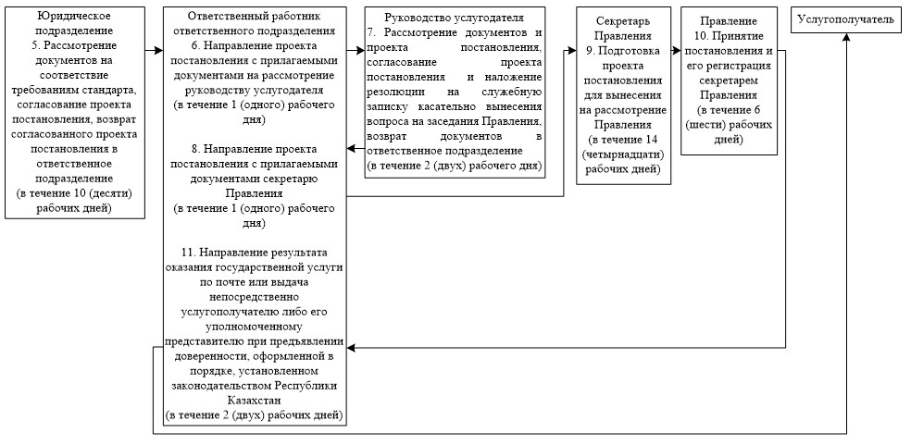

|  |  |
| --- | --- |
|  | Приложение 2 к постановлению Правления Национального Банка Республики Казахстан от 14 октября 2019 года № 169 |
|  | Приложение 3 к регламенту государственной услуги "Выдача согласия на приобретение статуса крупного участника управляющего инвестиционным портфелем" |

**Справочник бизнес-процессов оказания государственной услуги**

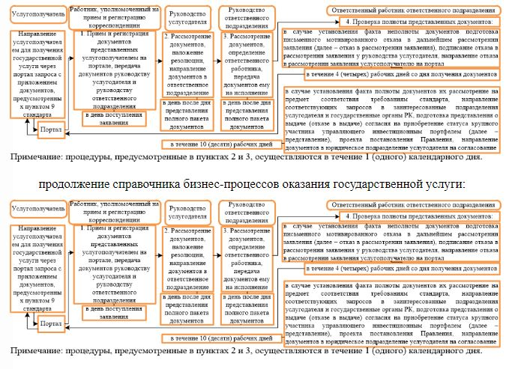

|  |  |
| --- | --- |
|  | Приложение 3 к постановлению Правления Национального Банка Республики Казахстан от 14 октября 2019 года № 169 |
|  | Приложение 1 к регламенту государственной услуги "Выдача разрешения на размещение эмиссионных ценных бумаг организации-резидента Республики Казахстан на территории иностранного государства" |

**Описание последовательности процедур (действий) с указанием длительности каждой процедуры (действия)**

      продолжение блок–схемы:

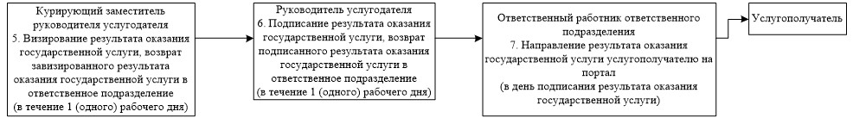

|  |  |
| --- | --- |
|  | Приложение 4 к постановлению Правления Национального Банка Республики Казахстан от 14 октября 2019 года № 169 |
|  | Приложение 3 к регламенту государственной услуги "Выдача разрешения на размещение эмиссионных ценных бумаг организации-резидента |
|  | Республики Казахстан на территории иностранного государства" |

**Справочник бизнес-процессов оказания государственной услуги**

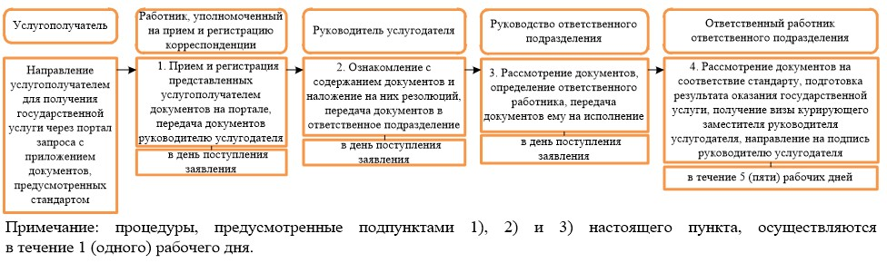

      продолжение справочника бизнес–процессов оказания государственной услуги:

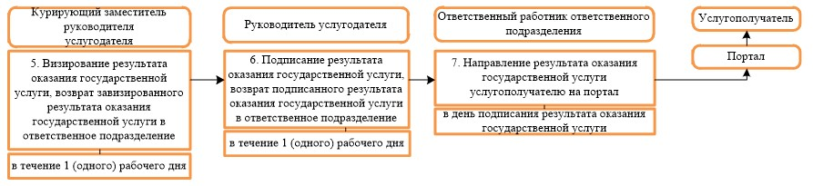

|  |  |
| --- | --- |
|  | Приложение 5 к постановлению Правления Национального Банка Республики Казахстан от 14 октября 2019 года № 169 |
|  | Приложение 1 к регламенту государственной услуги "Выдача разрешения на выпуск эмиссионных ценных бумаг организации-резидента Республики Казахстан на территории иностранного государства" |

**Описание последовательности процедур (действий) с указанием длительности каждой процедуры (действия)**

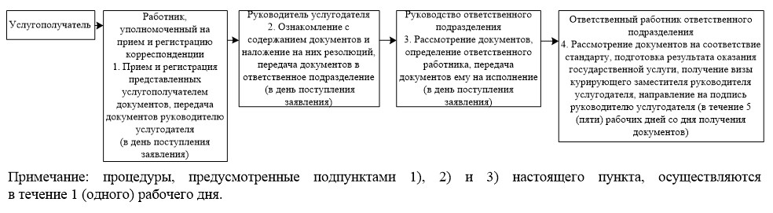

      продолжение блок-схемы:

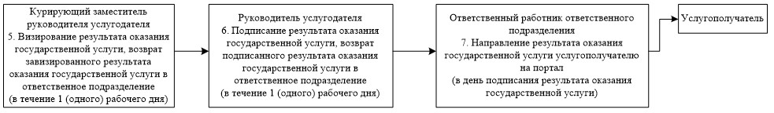

|  |  |
| --- | --- |
|  | Приложение 6 к постановлению Правления Национального Банка Республики Казахстан от 14 октября 2019 года № 169 |
|  | Приложение 3 к регламенту государственной услуги "Выдача разрешения на выпуск эмиссионных ценных бумаг организации-резидента Республики Казахстан на территории иностранного государства" |

**Справочник бизнес-процессов оказания государственной услуги**

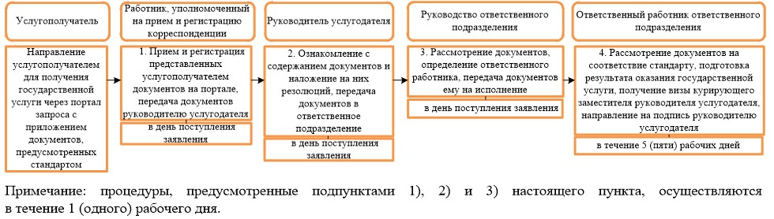

      продолжение справочника бизнес-процессов оказания государственной услуги:

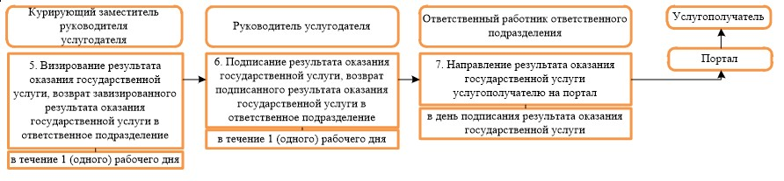

|  |  |
| --- | --- |
|  | Приложение 7 к постановлению Правления Национального Банка Республики Казахстан от 14 октября 2019 года № 169 |
|  | Приложение 1 к регламенту государственной услуги "Выдача разрешения на право осуществления деятельности кредитного бюро и акта о соответствии кредитного бюро требованиям, предъявляемым к кредитному бюро по защите и обеспечению сохранности базы данных кредитных историй, используемых информационных систем и помещений" |

**Описание последовательности процедур (действий) с указанием длительности каждой процедуры (действия)**

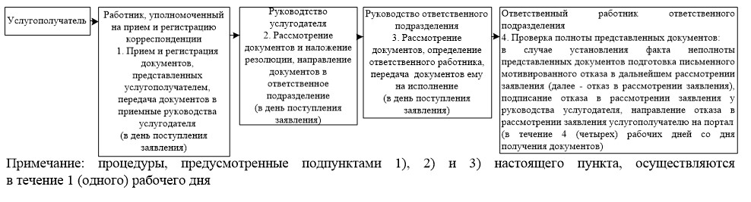

      продолжение блок-схемы

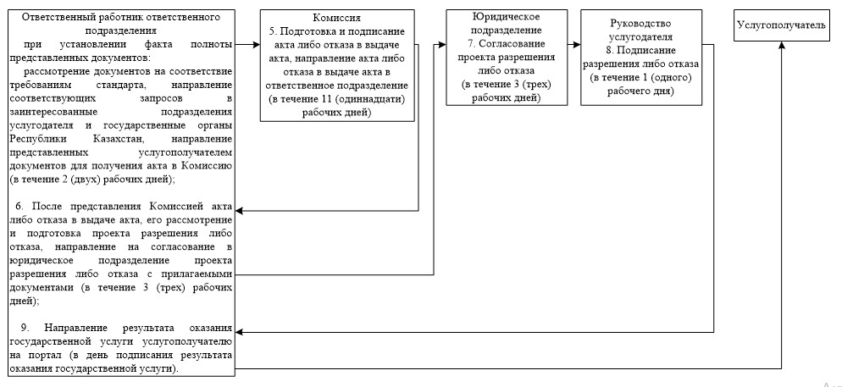

© 2012. РГП на ПХВ «Институт законодательства и правовой информации Республики Казахстан» Министерства юстиции Республики Казахстан